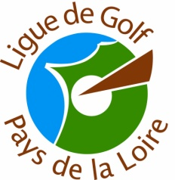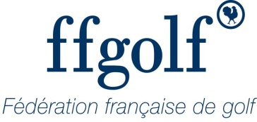

ECOLE DE GOLF PERFORMANCE
2016-2017

Clubs signataires :
- Golf d' Angers
- Golf d'Anjou
- Golf d'Avrillé
- Golf de Baugé
- Golf de Carquefou
- Golf de Cholet
- Golf de Guérande
- Golf de l'Ile d'Or
- Golf de Laval
- Golf de La Baule
- Golf de Nantes-Vigneux
- Golf des 24 Heures Le Mans

Ligue de Golf des Pays de la Loire 9, rue du Couédic 44000 NANTES
Tél : 02 40 08 05 06 Fax : 02 40 08 04 03
e mail : Golfpdl@wanadoo.fr site : www.ligue-golf-paysdelaloire.asso.fr

